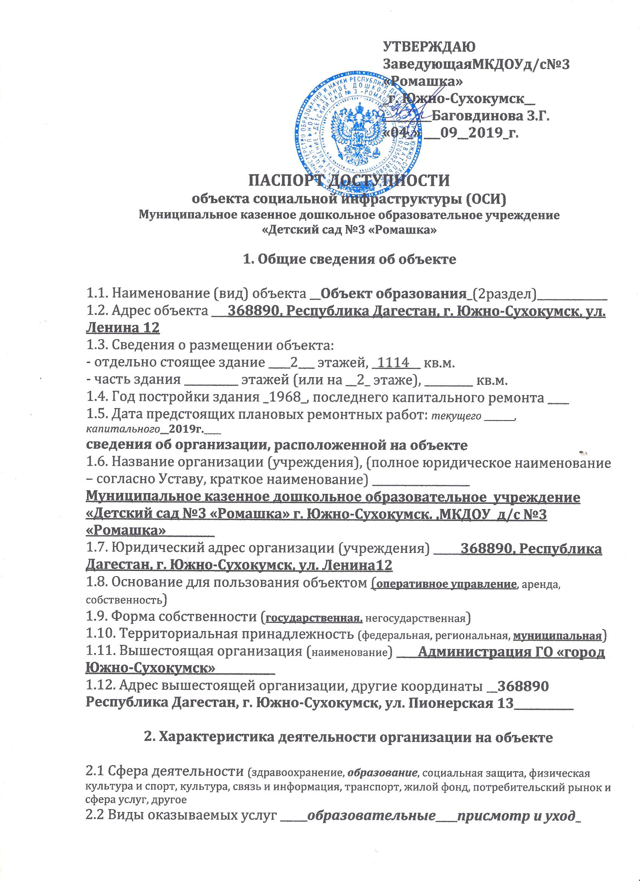

2.3 Форма оказания услуг: (на объекте, с длительным пребыванием, в т.ч. проживанием, на дому, дистанционно)
2.4 Категории обслуживаемого населения по возрасту: (дети, взрослые трудоспособного возраста, пожилые; все возрастные категории)
2.5 Категории обслуживаемых инвалидов: инвалиды, передвигающиеся на коляске, инвалиды с нарушениями опорно-двигательного аппарата; нарушениями зрения, нарушениями слуха, нарушениями умственного развития
2.6 Плановая мощность: посещаемость (количество обслуживаемых в день), вместимость, пропускная способность __________120чел_________________________________________________________
2.7 Участие в исполнении ИПР инвалида, ребенка-инвалида (да, нет)

3. Состояние доступности объекта

3.1 Путь следования к объекту пассажирским транспортом: ( описать маршрут движения с использованием пассажирского транспорта) ___Внутренний городской транспорт не имеется_,
Наличие адаптированного пассажирского транспорта к объекту __внутренний транспорт не имеется___.
3.2.Путь к объекту от ближайшей остановки пассажирского транспорта:
3.2.1.расстояние до объекта от остановки транспорта—35м-
3.2 .2.время движения (пешком) _2мин____
3.2.3. наличие выделенного от проезжей части пешеходного пути - да
3.2.4. Перекрестки :нерегулируемые
3.2.5. Информация на пути следования к объекту: нет
3.2.6. Перепады высоты на пути: нет
Их обустройство для инвалидов на коляске : да.

3.3 Организация доступности объекта для инвалидов – форма обслуживания.

№№  п/п | Категория инвалидов  (вид нарушения) | Вариант организации доступности объекта  (формы обслуживания)*
1. | Все категории инвалидов и МГН | Б
 | в том числе инвалиды:
2 | передвигающиеся на креслах-колясках | Б
3 | с нарушениями опорно-двигательного аппарата | Б
4 | с нарушениями зрения | Б
5 | с нарушениями слуха | Б
6 | с нарушениями умственного развития | Б

* - указывается один из вариантов: «А» (объект, на котором выполнены требования действующих нормативных документов в области проектирования и строительства по всем функциональным зонам и всем критериям доступности), «Б» (объект, на котором выполнены требования действующих нормативов по основным функциональным зонам, которые обеспечивают достижение мест целевого посещения здания (объекта). При этом, приемлемым вариантом является организация специально выделенного пути и мест обслуживания, специальных участков для обслуживания маломобильных групп населения), «ДУ» (После исполнения организационного решения об альтернативной форме обслуживания (при обеспечении доступа с помощью постороннего лица, в том числе сотрудника учреждения, так и иным путем: дистанционно, на дому, в другом учреждении, на другом объекте данного учреждения и др.) объект признается условно доступным. Такое же решение может быть принято в случае выявления на объекте параметров структурно-функциональных элементов (например, наклон пандуса на входе, продольный или поперечный уклон на пути движения и т.п.), не соответствующих требованиям СНиП и СП, которые после согласования с потребителем (с общественными организациями инвалидов) могут быть приняты как приемлемые.), «ВНД» (в случае неисполнения требований нормативных документов в области проектирования и строительства (требований доступности) для МГН объект должен быть признан временно недоступным – до принятия решения об обустройстве и его исполнения, либо до организации альтернативной формы обслуживания маломобильных групп населения)

3.4 Состояние доступности основных структурно-функциональных зон

№№  п \п | Основные структурно-функциональные зоны | Состояние доступности, в том числе для основных категорий инвалидов**
1 | Территория, прилегающая к зданию (участок) | ДЧ-В
2 | Вход (входы) в здание | ДЧ-В
3 | Путь (пути) движения внутри здания (в т.ч. пути эвакуации) | ДЧ-В
4 | Зона целевого назначения здания (целевого посещения объекта) | ДЧ-В
5 | Санитарно-гигиенические помещения | ДЧ-В
6 | Система информации и связи (на всех зонах) | ДЧ-И (К,О)
7 | Пути движения к объекту (от остановки транспорта) | ДЧ-В
** Указывается:ДП-В - доступно полностью всем; ДП-И (К, О, С, Г, У) – доступно полностью избирательно (указать категории инвалидов); ДЧ-В - доступно частично всем; ДЧ-И (К, О, С, Г, У) – доступно частично избирательно (указать категории инвалидов); ДУ - доступно условно, ВНД – временно недоступно.
К-Инвалиды, передвигающиеся на креслах-колясках ,
О- Инвалиды с нарушениями опорно-двигательного аппарата,
С-Инвалиды с нарушениями зрения,
Г-Инвалиды с нарушениями слуха,
У-Инвалиды с нарушениями умственного развития,

3.5. ИТОГОВОЕ ЗАКЛЮЧЕНИЕ о состоянии доступности объекта социальной инфраструктуры: Данный ОСИ имеет среднюю оценку состояния доступности для инвалидов и маломобильных групп населения._Информацияна пути следования к объекту , а также на прилегающей территории отсутствует. Нет стоянки для инвалидов с обозначенным местом для инвалидов. Прилегающая территория достаточно освещена. Центральный вход в здание доступен для инвалидов и маломобильных групп населения Первый этаж доступен для инвалидов-колясочников.
Нет кнопки вызова помощника и автоматически открывающихся дверей .Отсутствует лифт и подъемное устройство для инвалидов
Санитарно –гигиеническое помещение на первом этаже соответствуют нормам доступности инвалидов и маломобильных групп населения. . Визуальные, тактильный средства и устройства информации имеются .

4. Управленческое решение
4.1. Рекомендации по адаптации основных структурных элементов объекта
№№  п \п | Основные структурно-функциональные зоны объекта | Рекомендации по адаптации объекта (вид работы)*
1 | Территория, прилегающая к зданию (участок) | Не имеется
2 | Вход (входы) в здание | К- расширение дверных проемов с устранением порогов.  О- установка опорных поручней с горизонтальным завершением с двух сторон.  Г – установка информационных указателей, табличек, вывесок, стендов.
3 | Путь (пути) движения внутри здания (в т.ч. пути эвакуации) | К- расширение дверных проемов с устранением порогов.  О- установка опорных поручней  С- Установка тактильных вывесок с названием учреждения.
4 | Зона целевого назначения здания (целевого посещения объекта) | К- расширение дверных проемов с устранением порогов.
5 | Санитарно-гигиенические помещения | установка опорных поручней
6 | Система информации на объекте (на всех зонах) | С- Установка тактильных вывесок с названием учреждения.
7 | Пути движения к объекту (от остановки транспорта) | К- понижение высоты бордюрного камня с организацией съезда.
8 | Все зоны и участки | Установка визуальной информации, тактильных средств и обозначений , опорных поручней
*- указывается один из вариантов (видов работ): не нуждается; ремонт (текущий, капитальный); индивидуальное решение с ТСР; технические решения невозможны – организация альтернативной формы обслуживания

4.2.Период проведения работ _2019г.____
в рамках исполнения Государственной программы РД «Доступная среда» на 2013-2020годы. Плана адаптации объекта социальной инфраструктуры к потребностям инвалидов и других маломобильных групп населения.
4.3 Ожидаемый результат (по состоянию доступности) после выполнения работ по адаптации: Частичная доступность объекта для всех категорий инвалидов

Оценка результата исполнения программы, плана (по состоянию доступности) ________________________________________________________________

4.4. Для принятия решения не требуетсясогласование
_____________________________________________________________________________________
Имеется заключение уполномоченной организации о состоянии доступности объекта (наименование документа и выдавшей его организации, дата), прилагается :
________________________________________________________________________________________

4.5. Информация размещена (обновлена) в информационно телекоммуникационной сети интернет на официальном портале «Жить вместе»

5. Особые отметки

Паспорт сформирован на основании:

- Анкеты (информации об объекте) от __22.10.2018г____

- Акта обследования объекта : № 53-2-3 от _22.10.2018г_

- Решения местной Комиссии по формированию доступной среды жизнедеятельности для инвалидов и других маломобильных групп населения в муниципальном образовании __от ______________2019г___

